 | Naciones Unidas | A/HRC/25/63
 | Asamblea General |  | Distr. general  7 de febrero de 2014  Español  Original: inglés
Consejo de Derechos Humanos
25º período de sesiones
Tema 4 de la agenda
Situaciones de derechos humanos que
requieren la atención del Consejo
Informe de la comisión de investigación sobre
los derechos humanos en la República Popular Democrática de Corea*
Resumen
El presente informe contiene las principales conclusiones y recomendaciones de la comisión de investigación sobre los derechos humanos en la República Popular Democrática de Corea**.
Índice
Párrafos Página
I. Introducción 1–2 3
II. Mandato y metodología 3–23 3
A. Falta de cooperación de la República Popular Democrática de Corea 9–11 4
B. Métodos de trabajo 12–20 5
C. Marco legal y certeza jurídica de la prueba de las violaciones denunciadas 21–22 6
D. Archivo y registro de testimonios 23 6
III. Conclusiones principales de la comisión 24–73 6
A. Violaciones de la libertad de pensamiento, expresión y religión 26–31 7
B. Discriminación 32–37 8
C. Violaciones de la libertad de circulación y residencia 38–45 9
D. Violaciones del derecho a la alimentación y otros aspectos propios del
derecho a la vida 46–55 11
E. Detención arbitraria, tortura, ejecuciones y campos de prisioneros 56–63 12
F. Secuestros y desapariciones forzadas de personas de otros países 64–73 13
IV. Crímenes de lesa humanidad 74–79 15
V. Conclusiones y recomendaciones 80–94 16
Anexos
I. Correspondence with the Supreme Leader of the Democratic People’s Republic of Korea
and First Secretary of the Workers’ Party of Korea, Kim Jong-un 24
II. Correspondence with China 28

I. Introducción
1. En su resolución 22/13, aprobada el 21 de marzo de 2013, el Consejo de Derechos Humanos estableció la comisión de investigación de la situación de los derechos humanos en la República Popular Democrática de Corea. En la misma resolución el Consejo encargó a la comisión que investigara las violaciones sistemáticas, generalizadas y graves de los derechos humanos en el Estado con miras a garantizar la plena rendición de cuentas, en particular en los casos en que esas violaciones, puedan constituir crímenes de lesa humanidad.
2. El 7 de mayo de 2013 el Presidente del Consejo de Derechos Humanos anunció el nombramiento de Michael Kirby (Australia) y de Sonja Biserko (Serbia), como miembros de la comisión, junto con el Relator Especial sobre la situación de los derechos humanos en la República Popular Democrática de Corea, Marzuki Darusman (Indonesia). El Sr. Kirby fue designado Presidente de la comisión. La comisión cumplió el mandato que le habían encomendado los Estados miembros del Consejo de Derechos Humanos, teniendo en cuenta la decisión del Consejo de transmitir sus informes a todos los órganos pertinentes de las Naciones Unidas y al Secretario General a los efectos oportunos.
II. Mandato y metodología
3. El mandato de la comisión de investigación se describe en el párrafo 5 de la resolución 22/13 del Consejo de Derechos Humanos, en el que el Consejo hace una referencia específica al párrafo 31 del informe de 2013 del Relator Especial sobre la situación de los derechos humanos en la República Popular Democrática de Corea. Una vez leídos los dos párrafos conjuntamente, la comisión determinó que tenía el mandato de estudiar las violaciones sistemáticas, generalizadas y graves de los derechos humanos en la República Popular Democrática de Corea, incluidas, en particular, en las siguientes esferas sustantivas específicas:
- La vulneración del derecho a la alimentación;
- Toda la gama de violaciones relacionadas con los campos de prisioneros;
- La tortura y los tratos inhumanos;
- La detención arbitraria;
- La discriminación, en particular la negación y la violación sistemática de los derechos humanos básicos y las libertades fundamentales;
- La violación de la libertad de expresión;
- La violación del derecho a la vida;
- La violación de la libertad de circulación;
- Las desapariciones forzadas, incluidos los secuestros de ciudadanos extranjeros.
4. La presente lista no es exhaustiva. Cuando lo consideró oportuno, la comisión estudió también las violaciones intrínsecamente ligadas a alguna de las nueve esferas.
5. El mandato indica asimismo que la investigación debe proseguir tres objetivos interrelacionados:
a) Investigar en profundidad y documentar las violaciones de derechos humanos;
b) Reunir y documentar las versiones de las víctimas y de los perpetradores;
c) Asegurar la rendición de cuentas.
6. La comisión prestó atención específica a la violencia de género, en particular la violencia contra la mujer, y al impacto de las violaciones en grupos particulares, tales como las mujeres y los niños.
7. El párrafo 5 de la resolución 22/13 del Consejo no limita el ámbito temporal de las investigaciones de la comisión a un período determinado de la historia de la República Popular Democrática de Corea.
8. En cuanto a su ámbito geográfico, la comisión interpretó su mandato en el sentido de que incluía las violaciones cometidas en el territorio de la República Popular Democrática de Corea, al igual que las violaciones que suponían una acción extraterritorial del Estado, tales como los secuestros en otros países. La comisión consideró también las violaciones que son la causa o la consecuencia inmediata de violaciones cometidas en la República Popular Democrática de Corea y formuló conclusiones sobre la medida de la responsabilidad de otros Estados.
A. Falta de cooperación de la República Popular Democrática
de Corea
9. En su resolución 22/13, el Consejo de Derechos Humanos instó al Gobierno de la República Popular Democrática de Corea a que cooperara plenamente con el Relator Especial y con la comisión de investigación y a que permitiera a los miembros de la comisión el acceso sin restricciones al país y les facilitara toda información que necesitaran para cumplir su mandato. Inmediatamente después de la aprobación de la resolución 22/13, la República Popular Democrática de Corea afirmó públicamente que la rechazaba tajantemente y que no la respetaría. En una carta de fecha 10 de mayo de 2013 informó al Presidente del Consejo de Derechos Humanos de que rechazaba total y categóricamente la comisión de investigación. Lamentablemente esta postura no ha cambiado, pese a los numerosos esfuerzos de compromiso desplegados por la comisión.
10. La República Popular Democrática de Corea no ha respondido a las repetidas peticiones de acceso al país y de información sobre la situación de los derechos humanos formuladas por la comisión (véase la sección III infra).
11. La comisión hizo llegar sus conclusiones detalladas (A/HRC/25/CRP.1) al Gobierno de la República Popular Democrática de Corea y le invitó a que formulara las observaciones y correcciones objetivas que considerara oportunas. En una carta dirigida al Líder Supremo de la República Popular Democrática de Corea, Kim Jong-un (véase el anexo I) se incluía también un resumen de las preocupaciones más graves, en particular las conclusiones principales sobre los crímenes de lesa humanidad. En la carta, la comisión hacía referencia al principio de la responsabilidad del mando y del superior jerárquico según el derecho penal internacional. Instaba al Líder Supremo a que previniera y reprimiera los crímenes de lesa humanidad y se asegurara de que los autores eran perseguidos y llevados ante la justicia.
B. Métodos de trabajo
12. Ante su falta de acceso a la República Popular Democrática de Corea, la comisión obtuvo testimonios directos a través de audiencias públicas y transparentes, respetó las debidas garantías y protegió a las víctimas y los testigos. Más de 80 testigos y expertos declararon públicamente y facilitaron informaciones concretas, detalladas y pertinentes en condiciones que con frecuencia exigieron una dosis considerable de valor.
13. Se celebraron audiencias públicas en Seúl (20 a 24 de agosto de 2013), Tokio (29 y 30 de agosto de 2013), Londres (23 de octubre de 2013) y Washington D.C. (30 y 31 de octubre de 2013). La comisión invitó a las autoridades de la República Popular Democrática de Corea a que hicieran declaraciones en las audiencias públicas, pero no obtuvo respuesta.
14. La comisión y su secretaría mantuvieron más de 240 entrevistas confidenciales con víctimas y otros testigos.
15. En julio de 2013 la comisión pidió a todos los Estados Miembros de las Naciones Unidas y otros interesados que presentaran contribuciones escritas. En el momento de concluir el presente informe se habían recibidos 80 contribuciones.
16. La comisión hizo visitas oficiales a la República de Corea, el Japón, Tailandia, el Reino Unidos de Gran Bretaña e Irlanda del Norte y los Estados Unidos de América.
17. La comisión trató de visitar China para realizar investigaciones y celebrar consultas con funcionarios del Gobierno y expertos locales. En julio de 2013, se celebró una reunión de trabajo en la que formuló esta petición. La comisión solicitó el acceso a las zonas de China fronterizas con la República Popular Democrática de Corea. El 7 de noviembre de 2013 la comisión formuló una nueva petición de que se le invitara a visitar China. El 20 de noviembre de 2013 la Misión Permanente de China en Ginebra informó a la secretaría de que dada la posición del Estado sobre el sistema de mandatos específicos por países, especialmente sobre la península de Corea, no sería posible extender una invitación a la comisión. En una carta complementaria de 16 de diciembre de 2013 la comisión pidió información sobre la situación de los ciudadanos de la República Popular Democrática de Corea y sus hijos en China, las repatriaciones forzosas a la República Popular Democrática de Corea y la cooperación al respecto, la trata de personas y otras materias relacionadas con su mandato (véase el anexo II).
18. La comisión entabló contactos con algunas entidades de las Naciones Unidas y otros agentes humanitarios. Lamenta que otras entidades y agentes no estuvieran en condiciones de proporcionar información de interés. La comisión expresa su agradecimiento a la Oficina del Alto Comisionado de las Naciones Unidas para los Derechos Humanos (ACNUDH) por su apoyo. La comisión contó con el valioso apoyo de varias organizaciones no gubernamentales que documentaron exhaustivamente violaciones de los derechos humanos en la República Popular Democrática de Corea, pese a que no disponían de recursos financieros suficientes.
19. Desde el punto de vista de la investigación el problema más importante con que tuvo que enfrentarse la comisión, sin contar con la imposibilidad de tener acceso a la República Popular Democrática de Corea, fue el miedo de los testigos a las represalias. La mayoría de los testigos potenciales residentes fuera del Estado expresaron sus temores a declarar, incluso a título confidencial, porque temían por la seguridad de sus familiares y suponían que su conducta seguía siendo clandestinamente vigilada por las autoridades.
20. La comisión prestó particular atención a la protección de las víctimas y testigos. Recuerda que la responsabilidad principal de proteger a las víctimas, a los testigos y a otras personas que cooperan con la comisión recae en los Estados de su residencia y nacionalidad. La comisión por consiguiente insta a los Estados Miembros a que adopten medidas adicionales de protección en caso necesario.
C. Marco legal y certeza jurídica de la prueba de las violaciones denunciadas
21. En su evaluación de la situación de los derechos humanos en la República Popular Democrática de Corea la comisión se basó ante todo en las obligaciones jurídicas vinculantes que el país asumió voluntariamente como Estado parte en el Pacto Internacional de Derechos Civiles y Políticos, el Pacto Internacional de Derechos Económicos, Sociales y Culturales, la Convención sobre los Derechos del Niño y la Convención sobre la eliminación de todas las formas de discriminación contra la mujer. Cuando lo consideró procedente, la comisión examinó también las obligaciones pertinentes de otros Estados, incluida la prohibición de la devolución prevista en el derecho internacional de los refugiados y en el derecho internacional de los derechos humanos. Las cuestiones relacionadas con los crímenes de lesa humanidad se evaluaron sobre la base de las definiciones establecidas por el derecho penal internacional consuetudinario y en el Estatuto de Roma de la Corte Penal Internacional.
22. La comisión fundamenta sus conclusiones en un nivel de certeza jurídica basada en "motivos razonables". Concluye que hay motivos razonables para establecer que se ha producido un incidente o una línea de conducta cuando tiene la certeza de que ha obtenido un conjunto de datos fidedignos y compatibles con otro material y sobre cuya base una persona razonable y diligente tendría razones para creer que se ha producido ese incidente o esa línea de conducta.
D. Archivo y registro de testimonios
23. Toda información reunida por la comisión, incluida la información relativa a perpetradores individuales, ha sido almacenada en una base de datos electrónica confidencial. La comisión ha autorizado al ACNUDH, en su calidad de secretaría residual de la comisión, a que proporcione acceso a los materiales existentes en la base de datos a las autoridades competentes que llevan a cabo investigaciones creíbles a efectos de asegurar la responsabilidad por los crímenes y otras violaciones cometidas, establecer la verdad sobre las violaciones cometidas o aplicar las sanciones específicas impuestas por las Naciones Unidas a personas físicas o jurídicas. El acceso solo se concederá en la medida en que los testigos u otras personas que facilitan la información han dado su consentimiento informado y se han resuelto debidamente los problemas operacionales y de protección.
III. Conclusiones principales de la comisión
24. La comisión concluye que en la República Popular Democrática de Corea se han cometido y se están cometiendo violaciones sistemáticas, generalizadas y graves de los derechos humanos. En muchas ocasiones las violaciones conllevaron crímenes de lesa humanidad basados en las políticas del Estado. Los principales perpetradores son funcionarios del Departamento de Seguridad del Estado, el Ministerio de Seguridad del Pueblo, el Ejército Popular de Corea, la Fiscalía, el poder judicial y el Partido de los Trabajadores de Corea, que actúan bajo el control efectivo de los órganos centrales del Partido de los Trabajadores de Corea, la Comisión de Defensa Nacional y el Líder Supremo de la República Popular Democrática de Corea.
25. La comisión subraya que la situación actual de los derechos humanos en la República Popular Democrática de Corea ha sido modelada por la experiencia histórica del pueblo coreano. Las estructuras sociales confucianas y la experiencia de la ocupación colonial japonesa han informado hasta cierto punto las actitudes y estructuras políticas dominantes en el país de hoy. La división impuesta de la península de Corea, la destrucción masiva causada por la guerra de Corea y el impacto de la Guerra fría han creado una mentalidad aislacionista y una aversión a las potencias de fuera que se utilizan para justificar la represión interna. El carácter particular y la escala global de las violaciones de los derechos humanos en el Estado se comprenden con mayor facilidad a través de una apreciación de la naturaleza de su sistema político, que se basa en un partido único dirigido por un líder supremo, una elaborada ideología rectora y una economía de planificación centralizada.
A. Violaciones de la libertad de pensamiento, expresión y religión
26. A lo largo de la historia de la República Popular Democrática de Corea, una de las características más llamativas del Estado ha sido su pretensión de ejercer un monopolio absoluto sobre la información y un control total de la vida social organizada. La comisión concluye que existe una negación casi completa del derecho a la libertad de pensamiento, conciencia y religión, así como de los derechos a la libertad de opinión, expresión, información y asociación.
27. El Estado maneja una maquinaria de adoctrinamiento total, que desde la infancia propaga el culto de la personalidad oficial y fabrica una obediencia absoluta al Líder Supremo (Suryong), con la exclusión efectiva de cualquier pensamiento independiente de la ideología oficial y de la propaganda del Estado. La República Popular Democrática de Corea utiliza también la propaganda para incitar el odio nacionalista hacia los enemigos oficiales del Estado, es decir, el Japón, los Estados Unidos de América y la República de Corea, y sus ciudadanos.
28. Prácticamente todas las actividades sociales de los ciudadanos de cualquier edad están controladas por el Partido de los Trabajadores de Corea. A través de las asociaciones dirigidas y supervisadas por el partido, a las que los ciudadanos están obligados a afiliarse, el Estado vigila a sus ciudadanos y les dicta sus actividades diarias. La vigilancia estatal impregna la vida privada de todos los ciudadanos y asegura que prácticamente ninguna expresión crítica del sistema político o de sus dirigentes pase desapercibida. Los ciudadanos son castigados por cualquier actividad "antiestatal" o cualquier expresión de desacuerdo. Son recompensados cuando denuncian a otros ciudadanos sospechosos de cometer tales "crímenes".
29. Se niega a los ciudadanos el derecho a disponer de acceso a la información de fuentes independientes; los medios controlados por el Estado son la única fuente permitida de información en la República Popular Democrática de Corea. El acceso a la televisión y a la radiodifusión, así como a Internet, está severamente limitado, y el contenido de todos los medios está sometido a una rígida censura y debe ajustarse a las directrices publicadas por el Partido de los Trabajadores de Corea. Las llamadas telefónicas están controladas y en su mayoría se limitan a conexiones internas de los ciudadanos. Se castiga a los ciudadanos que ven y oyen cadenas extranjeras, en particular películas extranjeras y telenovelas.
30. El fortalecimiento de las fuerzas de mercado y el progreso de la tecnología de la información han permitido un mayor acceso a la información procedente de fuera del país en la medida en que informaciones y medios de comunicación de la República de Corea y de China entran cada vez más en el país. Como consecuencia, el monopolio del Estado sobre la información se ve comprometido por la entrada creciente en el país de información procedente del exterior y la consiguiente curiosidad de los ciudadanos por conocer "verdades" distintas de las insufladas por la propaganda estatal. Las autoridades tratan de conservar su monopolio sobre la información procediendo a represiones periódicas e infligiendo duros castigos.
31. El Estado considera que la difusión del cristianismo es una amenaza particularmente grave puesto que cuestiona ideológicamente el culto oficial de la personalidad y proporciona una plataforma de interacción y organización política y social fuera de los límites del Estado. Salvo en las escasas iglesias organizadas y controladas por el Estado, los cristianos tienen prohibido practicar su religión y son perseguidos. Los ciudadanos sorprendidos practicando el cristianismo sufren graves castigos en violación del derecho a la libertad de religión y de la prohibición de la discriminación religiosa.
B. Discriminación
32. La República Popular Democrática de Corea se presenta como un Estado en el que la igualdad, la no discriminación y la igualdad de derechos en todos los sectores se han conseguido y son una realidad. Lo cierto es que se trata de una sociedad rígidamente estratificada, con profundas líneas de discriminación, aunque esas líneas están siendo modificadas en cierto modo por los cambios socioeconómicos transformadores introducidos por las fuerzas del mercado y el desarrollo tecnológico. La discriminación promovida por el Estado en la República Popular Democrática de Corea es omnipresente, pero también cambiante. La discriminación está arraigada en el sistema songbun, que categoriza a los ciudadanos según su nacimiento y según la clase social que les ha sido asignada por el Estado, y que también incluye la consideración de la religión y de las opiniones políticas. El sistema songbun se entrecruza con la discriminación sexista, también omnipresente. Se da también la discriminación por discapacidad, aunque hay indicios de que el Estado pueda haber comenzado a resolver esta cuestión particular.
33. El sistema songbun suele ser el factor más importante para determinar el lugar donde pueden vivir los individuos; el tipo de alojamiento que tienen; las ocupaciones que se les asignan; si pueden asistir a la escuela y en particular a la universidad; cuántos alimentos reciben e incluso con quien se pueden casar. Esta discriminación tradicional del sistema songbun se vio recientemente complicada por la creciente mercantilización de la República Popular Democrática de Corea y por la influencia del dinero, en particular de la moneda extranjera, en la capacidad de los ciudadanos de tener un mayor acceso a sus derechos económicos, sociales y culturales. Al mismo tiempo, segmentos importantes de la población que no han dispuesto de recursos ni cuentan con un songbun favorable se encuentran cada vez más marginados y sometidos a nuevos tipos de discriminación cuando los servicios públicos básicos se derrumban o pasan a prestarse previo pago.
34. Las primeras reformas destinadas a asegurar la igualdad formal ante la ley no se han traducido en una igualdad de género. La discriminación contra la mujer sigue omnipresente en todos los aspectos de la sociedad. De hecho, parece haber crecido si se considera que el Estado, dominado por hombres, hace presa tanto en las mujeres que progresan económicamente como en las mujeres marginadas. Muchas mujeres supervivientes de la hambruna de los años noventa comenzaron a explotar mercados privados. Sin embargo, el Estado impuso múltiples restricciones a los mercados dominados por mujeres. La discriminación sexista toma también la forma de imponer a mujeres el pago de sobornos o multas. Hay pruebas recientes de que las mujeres están comenzando a resistir y a oponerse a esas imposiciones.
35. El progreso económico de la mujer no ha ido acompañado de su progreso social y político. Persisten en la República Popular Democrática de Corea las actitudes patriarcales tradicionalmente arraigadas y la violencia contra la mujer. El Estado ha impuesto restricciones abiertamente discriminatorias contra las mujeres con el deseo de mantener el estereotipo sexista de la mujer coreana pura e inocente. La violencia sexual y sexista contra la mujer invade todas las esferas de la sociedad. Las víctimas no reciben ni protección ni apoyo del Estado ni pueden recurrir a la justicia. En la esfera política las mujeres suponen apenas el 5% del cuadro político superior y el 10% de los empleados del Gobierno central.
36. La discriminación contra la mujer se entrecruza también con otras violaciones de los derechos humanos y sitúa a la mujer en una posición de vulnerabilidad. La violación del derecho a la alimentación y a la libertad de circulación ha dado como resultado la vulnerabilidad de la mujer a la trata y su protagonismo creciente en la prostitución y en el comercio sexual. La negativa total de la libertad de expresión y de asociación ha sido uno de los factores que más ha contribuido a la desigualdad general de la mujer frente al hombre. Estas limitaciones han impedido a las mujeres, entre otras cosas, defender colectivamente sus derechos como lo han hecho las mujeres de cualquier otra parte del mundo.
37. Aunque en todas las sociedades existe un cierto grado de discriminación, la República Popular Democrática de Corea ha practicado una forma de discriminación oficial que ha influido notablemente en el disfrute individual de los derechos humanos. Dada la medida excepcional del control estatal, esta discriminación oficial influye en prácticamente todos los aspectos de la vida cotidiana. La discriminación sigue siendo uno de los principales medios del Gobierno para mantener el control de posibles amenazas, tanto internas como externas.
C. Violaciones de la libertad de circulación y residencia
38. Los sistemas de adoctrinamiento y discriminación basados en la clase social se refuerzan y protegen por la política de aislar a los ciudadanos de contactos con otros ciudadanos y con el mundo exterior, violando así todos los aspectos del derecho a la libertad de circulación.
39. En la República Popular Democrática de Corea el Estado impone a los ciudadanos su lugar de residencia y de trabajo, violando la libertad de elección. Además, la asignación forzosa de un empleo y de un lugar de residencia designado por el Estado se ve ampliamente impulsada por la discriminación basada en el sistema songbun. Ello ha creado una sociedad segregada física y económicamente en la que los ciudadanos considerados políticamente leales al Gobierno pueden vivir y trabajar en localidades favorables, en tanto que las familias de personas consideradas políticamente sospechosas se ven relegadas a zonas marginales. El estatuto especial de Pyongyang, ciudad reservada únicamente a los más leales al Estado, es un paradigma de este sistema de segregación.
40. Los ciudadanos no pueden ni siquiera abandonar temporalmente su provincia ni viajar por el país sin autorización oficial. Esta política obedece al deseo de mantener condiciones de vida dispares, limitar el flujo de información y maximizar el control del Estado a expensas de los vínculos sociales y familiares.
41. En un intento por conservar la imagen "pura" e inmaculada de Pyongyang, el Estado sistemáticamente destierra a familias enteras de la capital si un miembro de la familia comete lo que se considera un delito grave o un error político. Por la misma razón, el elevado número de niños de la calle que entran clandestinamente en Pyongyang y en otras ciudades —principalmente en busca de comida— son detenidos y trasladados por la fuerza a sus provincias de origen, en las que a su regreso no reciben atención alguna y son internados a la fuerza en instituciones.
42. El Estado prohíbe de manera prácticamente absoluta al ciudadano ordinario viajar al extranjero, lo cual supone una violación de su derecho humano a salir del país. Pese a que esta prohibición se ve reforzada por la aplicación de controles fronterizos estrictos, muchos ciudadanos siguen asumiendo el riesgo de huir, especialmente a China. Cuando son detenidos o repatriados por la fuerza, los funcionarios de la República Popular Democrática de Corea los someten sistemáticamente a persecuciones, torturas, detenciones arbitrarias prolongadas y en algunos casos violencia sexual, en particular durante registros invasivos de cavidades corporales. Las mujeres repatriadas que se encuentran embarazadas son regularmente obligadas a abortar y los niños nacidos de mujeres repatriadas son con frecuencia asesinados. Estas prácticas vienen motivadas por actitudes racistas hacia los hijos interraciales de coreanas y por el intento de castigar aún más a las mujeres que han abandonado el país y han mantenido supuestamente relaciones con hombres chinos. Las personas culpables de haber entrado en contacto con oficiales o nacionales de la República Popular Democrática de Corea o con iglesias cristianas pueden ser víctimas de "desapariciones forzadas" en los campos de presos políticos, encarceladas en prisiones ordinarias o incluso ejecutadas sumariamente.
43. Pese a las graves violaciones de los derechos humanos de que son víctimas las personas repatriadas, China aplica una política rigurosa de repatriar por la fuerza a los ciudadanos de la República Popular Democrática de Corea que cruzan la frontera ilegalmente. China sigue esa política porque considera que esas personas son migrantes económicos (e ilegales). Sin embargo, muchos de esos nacionales de la República Popular Democrática de Corea deberían ser reconocidos como refugiados que huyen de la persecución o como refugiados sur place. Como tales, tienen derecho a la protección internacional. Al devolver por la fuerza a los nacionales de la República Popular Democrática de Corea, China incumple también su obligación de respetar el principio de no devolución previsto en el derecho internacional de los refugiados y en el derecho internacional de los derechos humanos. En algunos casos, parece ser que los funcionarios chinos proporcionan información sobre los detenidos a sus colegas de la República Popular Democrática de Corea.
44. La discriminación contra las mujeres y su vulnerabilidad en la República Popular Democrática de Corea, así como las perspectivas de devolución, hacen a las mujeres sumamente vulnerables a la trata de seres humanos. Muchas mujeres son llevadas por la fuerza o por engaño de la República Popular Democrática de Corea a China, donde son obligadas a contraer matrimonio, entrar en concubinato o prostituirse contra su voluntad. Se estima que hay en la actualidad en China 20.000 niños nacidos de mujeres de la República Popular Democrática de Corea. Estos niños no han sido inscritos en ningún registro civil y no tienen derecho a la nacionalidad, la educación y la atención de salud porque su nacimiento no puede ser inscrito sin exponer a la madre al riesgo de su devolución por China.
45. La República Popular Democrática de Corea ha incumplido repetidamente su obligación de respetar los derechos de sus nacionales que tienen vínculos especiales o pretensiones en relación con otro país, en este caso la República de Corea, a regresar a ese país o a disfrutar de facilidades que permitan de cualquier otro modo la reunión de familias separadas desde hace largo tiempo. Los difíciles obstáculos levantados por la República Popular Democrática de Corea para evitar el contacto y la comunicación con familiares residentes en la República de Corea suponen un incumplimiento de las obligaciones que impone al Estado el derecho internacional de los derechos humanos. Las restricciones son arbitrarias, crueles e inhumanas. Esto sucede particularmente cuando reuniones temporales previamente acordadas de familias separadas se cancelan por razones nimias, especialmente en los casos de personas de edad avanzada.
D. Violaciones del derecho a la alimentación y otros aspectos propios
del derecho a la vida
46. Los derechos a la alimentación, a no pasar hambre y a la vida en el contexto de la República Popular Democrática de Corea no se pueden reducir a una discusión mezquina de la carencia de alimentos o del acceso a un producto básico determinado. El Estado ha utilizado los alimentos como medio de control de la población. Ha dado prioridad a los que las autoridades consideran esenciales para mantener el régimen en perjuicio de los considerados superfluos.
47. La confiscación y la privación de alimentos a quienes los necesitan y el suministro de alimentos a otros grupos sigue esta lógica. El Estado ha practicado la discriminación en el acceso y la distribución de alimentos sobre la base del sistema songbun. Además, privilegia a ciertas partes del país, como Pyongyang, sobre otras. El Estado tampoco ha tenido en cuenta las necesidades de los más vulnerables. Preocupa particularmente a la Comisión la persistente malnutrición crónica de los niños y sus efectos a largo plazo.
48. El Estado conocía perfectamente el deterioro de la situación alimentaria del país mucho antes de la primera petición de ayuda internacional en 1995. Desde finales de la década de 1980, la producción y distribución de alimentos controlada por el Estado ha sido incapaz de proporcionar a la población una alimentación suficiente. La falta de transparencia, de responsabilidad y de instituciones democráticas, así como las limitaciones de las libertades de expresión, de información y de asociación, hicieron imposible la adopción de soluciones económicas óptimas que no estuvieran de acuerdo con las directrices del partido. El Estado evitó las reformas estructurales de la economía y de la agricultura por miedo de perder su control sobre la población.
49. Durante el período de hambruna, el adoctrinamiento ideológico se utilizó para mantener el régimen, al precio de agravar seriamente el hambre y la inanición. La ocultación de información impedía a la población encontrar alternativas al derrumbamiento del sistema de distribución pública. Retrasó también la asistencia internacional que, de haberse recibido antes, habría salvado muchas vidas. Pese a su incapacidad de proporcionar a sus ciudadanos alimentos suficientes, el Estado mantuvo leyes y controles que de hecho penalizaban el recurso de los ciudadanos a mecanismos básicos de supervivencia, en particular los viajes dentro y fuera del país en busca de alimentos y el comercio o el trabajo en mercados informales.
50. Incluso durante el período de hambruna más acentuada, el Estado impidió la entrega de ayuda alimentaria imponiendo condiciones que no se basaban en consideraciones humanitarias. Los organismos humanitarios internacionales fueron sometidos a restricciones que vulneraban los principios humanitarios. No se permitió a las organizaciones de ayuda evaluar adecuadamente las necesidades humanitarias y supervisar la distribución de la ayuda. El Estado negó el acceso humanitario a algunas de las regiones y grupos más afectados, incluidos los niños sin hogar.
51. El Estado ha incumplido sistemáticamente su obligación de utilizar al máximo los recursos disponibles para dar de comer al hambriento. Los gastos militares —sobre todo en equipos pesados y en el desarrollo de armamento y el programa nuclear— han tenido siempre carácter prioritario, incluso durante los períodos de inanición masiva. Y aun así, el Estado tampoco proporcionó alimentación suficiente a los soldados rasos de su mastodóntico ejército. Grandes proporciones de recursos del Estado, incluidos los fondos paralelos directamente controlados por el Líder Supremo, se han gastado en bienes de lujo y en el culto de su personalidad, y no en alimentar a una población general hambrienta.
52. El Estado se ha servido también de la inanición deliberada como medio de control y castigo en los centros de detención. Ello ha dado como resultado la muerte de muchos presos políticos y comunes.
53. La comisión encontró pruebas de violaciones sistemáticas, generalizadas y graves del derecho a la alimentación en la República Popular Democrática de Corea. Aun reconociendo los efectos de factores no controlados por el Estado sobre la situación alimentaria, la comisión concluye que las decisiones, acciones y omisiones del Estado y sus líderes causaron la muerte de al menos centenares de miles de personas y provocaron daños físicos y psicológicos permanentes a los que sobrevivieron.
54. El sistema altamente centralizado de la República Popular Democrática de Corea, las decisiones relativas a la alimentación, incluida su producción y distribución, las asignaciones del presupuesto del Estado, la asistencia humanitaria y el uso de la ayuda internacional se toman en última instancia por un reducido grupo de funcionarios, que no responden ante los afectados por sus decisiones.
55. Aunque las condiciones han cambiado desde los años noventa, el hambre y la malnutrición siguen estando generalizadas. Se siguen denunciando casos de muertes de inanición. Preocupa a la comisión que sigan existiendo estructuras, leyes y políticas que violan el derecho a una alimentación suficiente y a no pasar hambre, lo que puede dar lugar a la reaparición de la inanición masiva.
E. Detención arbitraria, tortura, ejecuciones y campos de prisioneros
56. La policía y las fuerzas de seguridad de la República Popular Democrática de Corea recurren sistemáticamente a la violencia y a castigos que suponen graves violaciones de los derechos humanos con el fin de crear un clima de terror que evite todo posible cuestionamiento del sistema actual de gobierno y de la ideología en que se basa. Las instituciones y los oficiales implicados están exentos de responsabilidad. Reina la impunidad.
57. Las graves violaciones de los derechos humanos en la República Popular Democrática de Corea en forma de detenciones, ejecuciones y desapariciones se caracterizan por el elevado grado de coordinación centralizada entre las diferentes partes del amplio aparato de seguridad. El Departamento de Seguridad del Estado, el Ministerio de Seguridad Popular y el Mando de Seguridad Militar del Ejército Popular de Corea proceden regularmente a la detención arbitraria de personas acusadas de delitos políticos y a su prisión ulterior en régimen de aislamiento durante largos períodos de tiempo. Sus familias no son informadas de su suerte ni de su paradero. Las personas acusadas de delitos políticos se convierten, pues, en víctimas de desapariciones forzadas. Hacer desaparecer al sospechoso es un aspecto deliberado del sistema que sirve para infundir miedo a la población.
58. El uso de la tortura es un factor común de todos los interrogatorios en la República Popular Democrática de Corea, especialmente en los casos de delitos políticos. El hambre y otras condiciones inhumanas de detención se imponen deliberadamente a los sospechosos para presionarles a confesar y a acusar a otras personas.
59. Las personas a las que se considera implicadas en delitos políticos importantes "desaparecen" sin juicio ni orden judicial en campos de presos políticos (kwanliso), en los que son recluidas en régimen de incomunicación. Las familias no son informadas de su suerte, ni aun en el caso de que fallezcan. En el pasado, era común que las autoridades enviaran a familias enteras a los campos de presos políticos por delitos políticos cometidos por parientes próximos (incluidos los antepasados hasta la tercera generación) sobre la base del principio de culpabilidad por asociación. Tales casos siguen ocurriendo, pero al parecer con menos frecuencia que en pasadas décadas.
60. En los campos de presos políticos de la República Popular Democrática de Corea, la población reclusa ha sido gradualmente eliminada recurriendo para ello al hambre deliberada, el trabajo forzado, las ejecuciones, la tortura, las violaciones y la negación de los derechos reproductivos aplicada a través de castigos, abortos forzosos e infanticidios. La comisión estima que centenares de miles de presos políticos han perecido en esos campos en las cinco últimas décadas. Las atrocidades indescriptibles que se cometen contra los reclusos de los campos de presos políticos kwanliso recuerdan los horrores de los campos que Estados totalitarios establecieron en el siglo XX.
61. Aunque las autoridades de la República Popular Democrática de Corea niegan la existencia de tales campos, testimonios de guardianes, reclusos y vecinos demuestran la falsedad de la negativa. Imágenes tomadas por satélite demuestran que los campos siguen funcionando. Aunque el número de campos de presos políticos y de reclusos ha disminuido como consecuencia de los fallecimientos y la puesta en libertad de algunos reclusos, se estima que entre 80.000 y 120.000 presos políticos se encuentran actualmente detenidos en cuatros grandes campos.
62. Graves violaciones se cometen también en el sistema ordinario de prisiones, que consta de los campos ordinarios (kyohwaso) y de varios tipos de centros de detención de trabajos forzados de corta duración. La mayoría de los reclusos son víctimas de la detención arbitraria puesto que han sido encarcelados sin juicio o sobre la base de un juicio en el que no se respetaron las debidas garantías procesales ni las garantías de imparcialidad previstas en el derecho internacional. Además, muchos presos comunes son, de hecho, presos políticos, detenidos sin ninguna razón sustantiva compatible con el derecho internacional. Los presos comunes están sistemáticamente sometidos a un régimen de inanición deliberado y a trabajos forzosos ilegales. La tortura, la violación y otras crueldades arbitrarias cometidas por los guardianes y por otros prisioneros están generalizadas y gozan de total impunidad.
63. Como cuestión de política estatal, las autoridades proceden a ejecuciones con o sin juicio, públicas o en secreto, en respuesta a delitos políticos y de otra índole que no suelen figurar entre los crímenes más graves. La política de proceder regularmente a ejecuciones públicas sirve para instilar miedo en la población general. Las ejecuciones públicas se generalizaron sobre todo en los años noventa. No obstante, continúan todavía en la actualidad. Hacia finales de 2013 pareció acentuarse el número de ejecuciones públicas por motivos políticos.
F. Secuestros y desapariciones forzadas de personas de otros países
64. Desde 1950 y como cuestión de política del Estado, la República Popular Democrática de Corea se viene dedicando sistemáticamente y en gran escala al secuestro, la denegación de repatriación y la subsiguiente desaparición forzada de personas de otros países. Más de 200.000 personas, entre ellas niños traídos de otros países a la República Popular Democrática de Corea pueden haber sido víctimas de desapariciones forzadas tal y como se definen en la Declaración sobre la protección de todas las personas contra las desapariciones forzadas. Para estimar con mayor precisión el número de víctimas sería necesario que la República Popular Democrática de Corea facilitara más información.
65. Para un Estado nación que trata de vivir junto con otros, las acciones mencionadas, que desafían la soberanía de otros Estados y los derechos de los extranjeros garantizados por el derecho internacional son excepcionales.
66. La gran mayoría de los secuestros y desapariciones forzadas guardan relación con la guerra de Corea y el desplazamiento organizado de personas de etnia coreana desde el Japón que se inició en 1959. Sin embargo, centenares de nacionales de la República de Corea, del Japón y de otros Estados fueron también secuestrados y desparecieron entre los años sesenta y los años ochenta. En años más recientes la República Popular Democrática de Corea secuestró en China a un número indeterminado de sus propios nacionales y de nacionales de la República de Corea.
67. La República Popular Democrática de Corea utilizó sus servicios de inteligencia y sus fuerzas terrestres y navales para proceder a los secuestros y detenciones. Las operaciones fueron aprobadas al nivel del Líder Supremo. La mayoría de las víctimas de desapariciones forzadas fueron obligadas a trabajar y realizar otras actividades para el Estado. Algunas de las víctimas fueron utilizadas en actividades de espionaje y terrorismo. Mujeres secuestradas en Europa, el Oriente Medio y Asia fueron obligadas a contraer matrimonio con hombres de otros países a fin de evitar que estos últimos mantuvieran relaciones con mujeres de etnia coreana, con el consiguiente nacimiento de hijos interraciales. Algunas de las mujeres secuestradas fueron también objeto de explotación sexual.
68. Algunas víctimas de desapariciones forzadas viajaron por su propia voluntad a la República Popular Democrática de Corea. Otras fueron secuestradas por la fuerza o con engaño. Una vez secuestradas, a todas se les negó el derecho de salir del país. Su libertad de circulación dentro de la República Popular Democrática de Corea fue severamente limitada, se les negó el derecho al reconocimiento de su personalidad jurídica y el derecho a no ser sometida a tortura y otros tratos crueles, inhumanos o degradantes. Las personas víctimas de desapariciones forzadas fueron sometidas a estrecha vigilancia. Se les denegaron las oportunidades de educación y de empleo.
69. Las personas de etnia coreana procedentes de la República de Corea y del Japón, víctimas de desapariciones forzadas en la República Popular Democrática de Corea, fueron discriminadas por su origen y sus antecedentes. Fueron incluidas en la categoría de "hostiles" y obligadas a trabajar en explotaciones agrícolas y mineras situadas en zonas remotas y marginadas del país. Es probable que muchas de ellas fueran las primeras víctimas de la hambruna de los años noventa como consecuencia de su condición social inferior.
70. Las personas secuestradas no coreanas no pudieron integrarse en la vida social y económica de la República Popular Democrática de Corea pues permanecieron detenidas en complejos fuertemente vigilados. Se les negó el derecho al trabajo, a abandonar su lugar de residencia o a circular libremente entre la sociedad y tampoco pudieron elegir entre las oportunidades de educación existentes para ellas o para sus hijos.
71. Los familiares residentes en el extranjero y los Estados extranjeros que desearon ejercer su derecho a proporcionar protección diplomática encontraron siempre una respuesta negativa a su solicitud de la información necesaria para conocer la suerte y el paradero de las víctimas. Los familiares de los desaparecidos fueron sometidos a tortura y a otros tratos crueles, inhumanos o degradantes. Se les negó el derecho a un recurso efectivo por las violaciones de los derechos humanos, incluido el derecho a la verdad. Se negó a los padres y a los hijos desaparecidos el derecho a la vida familiar.
72. Pese a admitir el secuestro de 13 ciudadanos japoneses por agentes del Estado, la República Popular Democrática de Corea no ha abandonado nunca la práctica de los secuestros internacionales. Desde los años noventa sus agentes han secuestrado un número indeterminado de personas en el territorio chino, entre las que figuran ciudadanos de China, de la República de Corea y, al menos en un caso, un antiguo nacional japonés.
73. La comisión concluye que prácticamente todas las anteriores víctimas siguen desaparecidas. Se siguen cometiendo violaciones de sus derechos humanos. La impresión y el dolor causados por estas acciones son indescriptibles.
IV. Crímenes de lesa humanidad
74. De conformidad con la resolución 22/13 del Consejo de Derechos Humanos, la comisión realizó su estudio con miras a garantizar la plena rendición de cuentas en particular en los casos en que esas violaciones puedan constituir crímenes de lesa humanidad. La comisión no es ni un órgano judicial ni un fiscal. No puede establecer con carácter definitivo la responsabilidad penal individual. Sin embargo puede determinar si sus conclusiones constituyen un motivo razonable para establecer que se han cometido crímenes de lesa humanidad que justifiquen una investigación penal por un órgano de justicia nacional o internacional competente.
75. Según esa norma, la comisión concluye que el conjunto de testimonios y otras informaciones que ha recibido demuestra que se han cometido crímenes de lesa humanidad en la República Popular Democrática de Corea, en aplicación de las políticas establecidas en el nivel más alto del Estado.
76. Estos crímenes de lesa humanidad incluyen el exterminio, el asesinato, la esclavitud, la violación, el aborto forzoso y otras violencias sexuales, la persecución por motivos políticos, religiosos, raciales y de género, el traslado forzoso de poblaciones, las desapariciones forzadas de personas y el acto inhumano de hacer padecer hambre durante largos períodos. La comisión concluye también que en la República Popular Democrática de Corea se siguen cometiendo crímenes de lesa humanidad porque persisten las políticas, instituciones y pautas de impunidad que constituyen su raíz.
77. Las personas detenidas en campos de presos políticos y de presos comunes, las que tratan de huir del Estado, los cristianos y otras personas sospechosas de introducir influencias subversivas son los objetivos principales de un ataque sistemático y generalizado contra todas las poblaciones consideradas como una amenaza al sistema político y a los líderes de la República Popular Democrática de Corea. Este ataque se inserta en un cuadro más amplio de violaciones de los derechos humanos políticamente motivadas de la población en general, incluido el sistema discriminatorio de clasificación de personas basado en el songbun.
78. Además, la comisión concluye que se han cometido crímenes de lesa humanidad contra poblaciones hambrientas, particularmente durante los años noventa. Estos crímenes derivan de decisiones y políticas que violan el derecho a la alimentación, aplicadas con el objeto de mantener el sistema político, con plena conciencia de que tales decisiones exacerbarían el hambre y causarían la muerte a gran parte de la población.
79. Por último, la comisión concluye que se siguen cometiendo crímenes de lesa humanidad contra personas de otros países que son sistemáticamente secuestradas o a las que se niega su repatriación, para conseguir mano de obra y otras competencias para la República Popular Democrática de Corea.
V. Conclusiones y recomendaciones
80. La República Popular Democrática de Corea, sus instituciones y sus funcionarios han cometido y siguen cometiendo violaciones sistemáticas, generalizadas y graves de los derechos humanos. En muchos casos, las violaciones de los derechos humanos constatadas por la comisión constituyen crímenes de lesa humanidad. No se trata de meros excesos del Estado. Son componentes esenciales de un sistema político que se ha distanciado notablemente de los ideales en que pretende basarse. La gravedad, escala y naturaleza de estas violaciones revelan un Estado que no tiene paralelo en el mundo contemporáneo. Los científicos políticos del siglo XX caracterizaron este tipo de organización política como Estado totalitario: Estado que no se contenta con asegurar el gobierno autoritario de un reducido grupo de personas sino que trata de dominar todos los aspectos de la vida de sus ciudadanos y los aterroriza desde dentro.
81. La República Popular Democrática de Corea presenta numerosos atributos del Estado totalitario: el gobierno de un solo partido, dirigido por una sola persona se basa en una elaborada ideología orientadora a la que su actual Líder Supremo denomina "Kimilsungismo-Kimjongilismo". El Estado trata de asegurarse de que sus ciudadanos internalizan esta ideología orientadora adoctrinándolos desde su infancia, suprimiendo toda expresión política o religiosa que cuestione la ideología oficial y controlando estrechamente los movimientos físicos de los ciudadanos y los medios que utilizan para comunicarse entre ellos y con ciudadanos de otros países. La discriminación basada en el sexo y en el songbun es utilizada para mantener una estructura social rígida que tiene escasas posibilidades de cuestionar el sistema político.
82. La monopolización por el Estado del acceso a los alimentos se ha utilizado como medio importante para imponer la lealtad política. En la distribución de alimentos se ha concedido prioridad a los que son útiles para la supervivencia del sistema político actual a expensas de los que se consideran superfluos. La completa dependencia del ciudadano del Estado ha conducido a uno de los peores casos de hambruna de la historia reciente. Solo en fecha reciente han llegado las autoridades a admitir el hecho de que la supresión total de los mercados es imposible. Sin embargo, en vez de dedicarse de lleno a reformas que permitan el disfrute del derecho a la alimentación, la República Popular Democrática de Corea mantiene un sistema de producción económica ineficiente y de asignación discriminatoria de recursos que inevitablemente acentúa el hambre innecesaria de sus ciudadanos.
83. La clave del sistema político es el enorme aparato político y de seguridad que utiliza estratégicamente la vigilancia, las amenazas, el miedo y el castigo para excluir toda expresión de disidencia. Las ejecuciones públicas y las desapariciones forzadas de campos de presos políticos sirven en última instancia de medio para someter a la población por el terror. La violencia del Estado se ha externalizado a través de desapariciones forzadas y secuestros organizados por el Estado de ciudadanos de otras naciones. Estas desapariciones forzadas internacionales son únicas en su intensidad, escala y naturaleza.
84. Hoy día la República Popular Democrática de Corea se encuentra rodeada por un mundo que cambia rápidamente en términos políticos, económicos y tecnológicos. Estas transformaciones ofrecen oportunidades de introducir cambios sociales progresivos dentro del Estado. En respuesta, las autoridades cometen graves violaciones de los derechos humanos para aplastar las influencias "subversivas" que vienen de fuera. Símbolos de tales influencias son las películas y telenovelas de la República de Corea y otros países, las emisiones de radio en onda corta y los teléfonos móviles extranjeros. Por la misma razón, el Estado recurre sistemáticamente a la violencia y al castigo para disuadir a sus ciudadanos de ejercer su derecho humano de salir del país. Las personas repatriadas por la fuerza de China por lo general son víctimas de torturas, detenciones arbitrarias, ejecuciones sumarias, abortos forzosos y otras formas de violencia sexual.
85. Cierto número de cuadros pasados y presentes de violaciones sistemáticas y generalizadas, documentadas por la comisión, alcanza el elevado nivel exigido en derecho internacional para ser considerados crímenes de lesa humanidad. Sus perpetradores disfrutan de impunidad. La República Popular Democrática de Corea no tiene la voluntad de cumplir sus obligaciones internacionales de perseguir y llevar a los perpetradores ante la justicia, porque esos perpetradores actúan de conformidad con la política del Estado.
86. El hecho de que la República Popular Democrática de Corea, Estado Miembro de las Naciones Unidas, venga practicando desde hace décadas unas políticas que conllevan crímenes que estremecen la conciencia de la humanidad plantea cuestiones sobre la insuficiencia de la respuesta de la comunidad internacional. La comunidad internacional debe aceptar su responsabilidad de proteger al pueblo de la República Popular Democrática de Corea frente a los crímenes de lesa humanidad, porque el Gobierno de la República Popular Democrática de Corea manifiestamente no lo hace. En particular, se debe aceptar esta responsabilidad a luz de la función desempeñada por la comunidad internacional (y por las grandes potencias en particular) en la división de la península coreana y por el legado no resuelto de la guerra de Corea. Estos desafortunados legados ayudan no solo a explicar la dificultad de resolver la situación de los derechos humanos sino también el por qué de la imperatividad de una respuesta efectiva.
87. Las Naciones Unidas deben asegurarse de que los principales responsables de los crímenes de lesa humanidad cometidos en la República Popular Democrática de Corea rinden cuentas. Las posibilidades de conseguir este objetivo incluyen la remisión por el Consejo de Seguridad de la situación a la Corte Penal Internacional o el establecimiento de un tribunal especial por las Naciones Unidas. Las medidas urgentes de exigencia de responsabilidades deben combinarse con la intensificación del diálogo sobre los derechos humanos, con la promoción de cambios progresivos hacia el estrechamiento de los contactos entre las personas y con un programa de reconciliación entre las dos Coreas.
88. Sobre la base de sus constataciones y conclusiones, la comisión formula las recomendaciones siguientes.
89. La comisión de investigación recomienda a la República Popular Democrática de Corea que:
a) Emprenda sin demora profundas reformas políticas e institucionales a fin de introducir mecanismos de control de los poderes del Líder Supremo y del Partido de los trabajadores de Corea; esos cambios deben incluir un poder judicial independiente e imparcial, un sistema político de partidos múltiples y de asambleas populares elegidas a nivel central y local que surjan de elecciones auténticamente libres y limpias; la reforma del sector de la seguridad abriendo una investigación contra todo el cuerpo de oficiales por su participación en violaciones de los derechos humanos y limitando las funciones del Ejército Popular de Corea a la defensa de la nación contra amenazas exteriores, y el desmantelamiento del Departamento de Seguridad del Estado y el sometimiento del Ministerio de Seguridad Pública a una supervisión democrática transparente. Se debe establecer una comisión independiente de reforma constitucional e institucional, integrada por miembros respetados de la sociedad de la República Popular Democrática de Corea, que guiará este proceso y estará asistida por expertos internacionales competentes.
b) Reconozca la existencia de violaciones de los derechos humanos, en particular los campos de presos políticos descritos por la Comisión en el presente informe; facilite a las organizaciones humanitarias internacionales y a los observadores de los derechos humanos acceso inmediato a los campos y a las víctimas supervivientes; cierre todos los campos de presos políticos y ponga en libertad a todos los presos políticos; y aclare con todo detalle el destino de las personas desaparecidas cuya pista no se puede seguir con facilidad.
c) Reforme el Código Penal y el Código de Procedimiento Penal para suprimir los delitos "contra el Estado" y "contra el pueblo" descritos en términos vagos y reconozca plenamente el derecho a un juicio justo y a un proceso con las debidas garantías articulado en el Pacto Internacional de Derechos Civiles y Políticos; aplique las disposiciones existentes del Código Penal y del Código de Procedimiento Penal que prohíben y tipifican como delito el uso de la tortura y de otros medios inhumanos de interrogatorio que son ilegales según el derecho internacional; reforme el sistema ordinario de prisiones para asegurar unas condiciones humanas de detención de todos los reclusos privados de libertad; ponga fin a las represalias contra las personas basadas en la culpabilidad por asociación; y suprima de inmediato la práctica de reasentar por la fuerza a las familias de delincuentes convictos.
d) Declare y aplique una moratoria inmediata de la imposición y ejecución de la pena de muerte, seguida sin una dilación indebida de la abolición de la pena de muerte tanto en la ley como en la práctica.
e) Permita el establecimiento de periódicos y otros medios de comunicación independientes; permita a los ciudadanos libre acceso a Internet, los medios de comunicación social, las comunicaciones internacionales, las emisiones y publicaciones extranjeras, incluida la cultura popular de otros países y ponga fin a la participación obligatoria en organizaciones de masas y sesiones de adoctrinamiento.
f) Introduzca la enseñanza del respeto de los derechos humanos y las libertades fundamentales y ponga fin a las actividades educativas o propagandísticas que comulgan con el odio nacional, racial o político o con la propaganda belicista.
g) Permita a los cristianos y a los que profesan otras religiones practicar su religión con independencia y en público, sin temor al castigo, las represalias o la vigilancia.
h) Ponga fin a la discriminación contra los ciudadanos sobre la base de su supuesta lealtad política o de los antecedentes sociopolíticos de sus familias, en particular en materia de acceso a la educación y el empleo; disuelva la policía de vecindad (inminban), el sistema secreto de registro de residentes y todo tipo de vigilancia de personas y de sus comunicaciones con fines de opresión política que no esté sometido a un control judicial y democrático efectivo; y reconozca públicamente la amplitud de las prácticas de vigilancia realizadas en el pasado y facilite a los ciudadanos el acceso a su registro de residentes.
i) Tome medidas inmediatas para asegurar la igualdad de género en la práctica, tales como proporcionar acceso igual a la mujer en la vida pública y el empleo; erradicar las leyes, reglamentos y prácticas discriminatorias de la mujer; adoptar medidas para abordar todas las formas de violencia contra la mujer, incluida la violencia doméstica, la violencia sexual y la violencia sexista ejercida por agentes del Estado o en las instituciones estatales, y responda de manera inmediata y efectiva a la trata de mujeres y aborde las causas estructurales de la vulnerabilidad de la mujer a esos tipos de violencia.
j) Se asegure de que los ciudadanos disfrutan del derecho a la alimentación y de otros derechos económicos y sociales sin discriminación; preste particular atención a las necesidades de las mujeres y de los grupos vulnerables, tales como los niños de la calle, las personas de edad y con discapacidad; promueva políticas agrícolas, económicas y financieras basadas en la participación democrática, el buen gobierno y la no discriminación y legalice y apoye las actividades de mercado libre, el comercio interno e internacional y otras conductas económicas independientes que proporcionan medios de vida a los ciudadanos.
k) A la luz de los gastos pasados del aparato dirigente, militar y de seguridad, reorganice las prioridades y dedique los recursos disponibles a que los ciudadanos, incluidos los que sirven en las fuerzas armadas, no pasen hambre y alcancen otros niveles mínimos esenciales.
l) Cuando ello sea necesario para el disfrute del derecho a la alimentación, solicite la asistencia humanitaria internacional sin demora; facilite a las organizaciones humanitarias internacionales acceso libre y sin obstáculos a todas las poblaciones necesitadas, en particular a los efectos de una supervisión efectiva; y exija responsabilidades a los funcionarios del Estado que desvían ilegalmente la ayuda humanitaria a fines improcedentes.
m) Elimine la prohibición de facto de viajar al extranjero impuesta al ciudadano ordinario; despenalice el cruce ilegal de fronteras e introduzca controles fronterizos acordes con las normas internacionales; anule las órdenes de disparar a matar en la frontera; deje de considerar a los ciudadanos repatriados de China como delincuentes políticos y de someterlos a prisión, ejecutarlos, torturarlos, detenerlos arbitrariamente, hacerlos deliberadamente padecer hambre, someterlos a registros ilegales de las cavidades corporales, abortos forzosos u otras violencias sexuales y ponga fin a la designación obligatoria por el Estado de los lugares de residencia y empleo, así como al requisito de obtener un permiso para viajar a una provincia distinta de la designada.
n) Proporcione a las familias y a las naciones de origen de todas las personas que hayan sido secuestradas o que hayan sido víctimas de desapariciones forzosas información cabal sobre su destino y su paradero si han sobrevivido, permita a las que siguen vivas y a sus descendientes regresar inmediatamente a su país de origen y, en estrecha cooperación con sus familias y naciones de origen, identifique, repatríe los restos mortales de quienes hayan fallecido.
o) Permita la reunión de las familias separadas, en particular autorizando a los ciudadanos a viajar o a emigrar a los lugares de su elección; y proporcione inmediatamente a esas personas facilidades para que puedan comunicarse sin ningún tipo de censura por correo, teléfono, correo electrónico o por cualquier otro medio de comunicación.
p) Persiga y haga comparecer ante la justicia a las personas más responsables de supuestos crímenes de lesa humanidad; nombre a un fiscal especial para que supervise este proceso; se asegure de que las víctimas y sus familiares reciben una indemnización suficiente, rápida y efectiva y una reparación que incluya el conocimiento de la verdad sobre las violaciones de que han sido víctimas; inicie un proceso con la participación de la población para establecer la verdad sobre las violaciones; imparta a los adultos y a los niños una educación general sobre el derecho internacional y el derecho interno y sobre la práctica de los derechos humanos y de la gobernanza democrática y solicite asesoramiento y apoyo internacionales para la adopción de medidas transitorias de justicia.
q) Adopte medidas inmediatas para poner fin a todas las demás violaciones de los derechos humanos y abordar las preocupaciones de derechos humanos planteadas por la comisión en el presente informe así como en sucesivas resoluciones de la Asamblea General y del Consejo de Derechos Humanos, en los procedimientos del examen periódico universal y en los informes de los titulares de mandatos de procedimientos especiales y de los órganos de tratados.
r) Ratifique sin demora la Convención Internacional para la protección de todas las personas contra las desapariciones forzadas, la Convención sobre los derechos de las personas con discapacidad, el Estatuto de Roma de la Corte Penal Internacional y los convenios fundamentales de la Organización Internacional del Trabajo.
s) Acepte de inmediato la presencia sobre el terreno y la asistencia técnica de la Oficina del Alto Comisionado de las Naciones Unidas para los Derechos Humanos y de otras entidades pertinentes de las Naciones Unidas para facilitar la aplicación de las recomendaciones mencionadas.
90. La comisión de investigación recomienda a China y a otros Estados que:
a) Respeten el principio de no devolución y, en consecuencia, se abstengan de repatriar por la fuerza a personas a la República Popular Democrática de Corea a menos que el tratamiento que reciban en ella, debidamente verificado por los observadores internacionales de derechos humanos, mejore notablemente; conceda asilo y otros medios de protección duradera a las personas que huyen de la República Popular Democrática de Corea y necesiten protección internacional; se asegure de que esas personas se integran plenamente y están debidamente protegidas contra la discriminación; deje de facilitar información sobre las actividades y contactos de personas de la República Popular Democrática de Corea que viven en China al Departamento de Seguridad del Estado y a otros organismos de seguridad de la República Popular Democrática de Corea y conceda a las personas de la República Popular Democrática de Corea libre acceso a las representaciones diplomáticas y consulares de cualquier Estado que desee concederles su nacionalidad o cualquier otra forma de protección.
b) Aseguren a la Oficina del Alto Comisionado de las Naciones Unidas para los Refugiados y a las organizaciones humanitarias pertinentes el acceso total y sin restricciones a todas las personas de la República Popular Democrática de Corea que deseen ese contacto.
c) Soliciten a las Naciones Unidas asistencia técnica y faciliten el cumplimiento de las obligaciones impuestas por el derecho internacional de los refugiados y aseguren una protección efectiva de las personas contra la trata.
d) Adopten un enfoque de la trata de personas centrado en las víctimas y basado en los derechos humanos, en particular reconociendo a las víctimas el derecho a permanecer en el país y dándoles acceso a la protección jurídica y a servicios básicos tales como el tratamiento médico, la educación y unas oportunidades de empleo equivalentes a las que conceden a sus propios ciudadanos.
e) Regularicen la situación de las mujeres y hombres de la República Popular Democrática de Corea que contraen matrimonio o tienen un hijo con persona de nacionalidad china, y se aseguren de que sus hijos puedan disfrutar de sus derechos a la inscripción en el registro de nacimientos y a la nacionalidad china si procede, y tengan acceso a educación y a la atención de salud sin discriminación.
f) Adopten medidas inmediatas para evitar que agentes de la República Popular Democrática de Corea sigan procediendo a secuestros en el territorio chino; enjuicien y castiguen adecuadamente a los secuestradores que hayan detenido y pidan la extradición de quienes dan tales órdenes a fin de que puedan ser enjuiciados con arreglo a derecho. China debería plantear al Líder Supremo de la República Popular Democrática de Corea y a otras altas autoridades la cuestión de los secuestros e infanticidios de niños con derecho a la nacionalidad china, de la obligación de abortar impuesta a las mujeres repatriadas y de otras violaciones de los derechos humanos de que son víctimas las personas repatriadas de China.
91. La comisión de investigación recomienda al pueblo coreano que fomente el diálogo intercoreano de una manera progresiva que desemboque en un programa de reconciliación. El diálogo intercoreano se podría intensificar mediante iniciativas tales como encuentros deportivos amistosos; contactos académicos y comerciales; becas y pasantías para jóvenes de la República Popular Democrática de Corea, intercambios de estudiantes, intercambios entre las organizaciones de la sociedad civil, incluidas las sociedades nacionales de la Cruz Roja; contactos entre organizaciones profesionales y grupos de mujeres, y el desarrollo de relaciones entre "ciudades hermanadas" y, a largo plazo, el restablecimiento de enlaces de transporte y comunicaciones.
92. La comisión de investigación recomienda a los Estados y a las organizaciones de la sociedad civil que fomenten las oportunidades de diálogo y contactos entre las personas en ámbitos como la cultura, la ciencia, los deportes, el buen gobierno y el desarrollo económico, que proporcionen a los ciudadanos de la República Popular Democrática de Corea la oportunidad de intercambiar información y recibir experiencias de países distintos del suyo. La República Popular Democrática de Corea y otros países deben eliminar los obstáculos a los contactos personales, incluidas las disposiciones que castigan el trabajo y los contactos en la medida en que no estén de acuerdo con las obligaciones dimanantes del derecho internacional de los derechos humanos.
93. La comisión recomienda también a los Estados, fundaciones y empresas comerciales comprometidas que presten mayor apoyo a la labor de las organizaciones de la sociedad civil para mejorar la situación de los derechos humanos en la República Popular Democrática de Corea, incluidas las medidas para documentar las violaciones de los derechos humanos y transmitir información accesible a cada país. A más largo plazo, y tan pronto como las condiciones se consideren favorables, esas fundaciones y empresas deberían unir sus fuerzas con los gobiernos interesados para coordinar los esfuerzos encaminados a adoptar un plan coherente para el desarrollo del país, crear medios de vida para la población y mejorar la situación de los derechos humanos.
94. En relación con la comunidad internacional y las Naciones Unidas, la comisión formula las recomendaciones siguientes:
a) El Consejo de Seguridad debería transmitir la situación de la República Popular Democrática de Corea a la Corte Penal Internacional para que tome las medidas oportunas en el marco de su competencia. El Consejo de Seguridad debería aprobar también sanciones puntuales contra quienes parecen ser los principales responsables de crímenes de lesa humanidad. A la luz de la desesperada situación económica y social de la población en general, la comisión no apoya las sanciones impuestas por el Consejo de Seguridad o introducidas bilateralmente que van dirigidas contra la población o la economía en su conjunto.
b) La Asamblea General y el Consejo de Derechos Humanos deberían ampliar los mecanismos de vigilancia e información sobre los derechos humanos en la República Popular Democrática de Corea que son anteriores al establecimiento de la comisión; se incluyen aquí los informes periódicos del Secretario General y del Alto Comisionado de la Naciones Unidas para los Derechos Humanos así como el mandato del Relator Especial sobre la situación de los derechos humanos en la República Popular Democrática de Corea. Esos mecanismos deberían recibir el mandato de centrarse en la exigencia de responsabilidades, en particular por los crímenes de lesa humanidad y deberían informar sobre la aplicación de las recomendaciones de la comisión.
c) El Alto Comisionado de las Naciones Unidas para los Derechos Humanos, con el pleno apoyo del Consejo de Derechos Humanos y de la Asamblea General, deberían establecer una estructura que contribuyera a asegurar la exigencia de responsabilidades por violaciones de los derechos humanos en la República Popular Democrática de Corea, en particular cuando esas violaciones equivalen a crímenes de lesa humanidad. La estructura debería basarse en las pruebas reunidas y los trabajos documentales de la comisión y ampliar aun más su base de datos. Debería establecerse sobre el terreno, apoyada por un número suficiente de efectivos desplegados en la región a fin de tener acceso a las víctimas y a los testigos. Además de informar la labor de los mecanismos de información sobre los derechos humanos y de servir de archivo seguro de la información proporcionada por los interesados pertinentes, la labor de esa estructura facilitaría los esfuerzos de las Naciones Unidas por enjuiciar o exigir responsabilidades a los principales responsables de los crímenes de lesa humanidad.
d) El Alto Comisionado debería continuar el compromiso del ACNUDH con la República Popular Democrática de Corea ofreciendo asistencia técnica y mejorando las iniciativas de promoción. El Alto Comisionado debería facilitar la aplicación de una estrategia dirigida por el Relator Especial y en la que intervinieran todos los mecanismos pertinentes del sistema de las Naciones Unidas para abordar de manera coherente y sin demora la cuestión especial de los secuestros internacionales, desapariciones forzadas y otras cuestiones conexas descritas en el presente informe. Los Estados Miembros deberían cooperar plenamente en la aplicación de esta estrategia.
e) El Alto Comisionado debería informar periódicamente al Consejo de Derechos Humanos y otros órganos competentes de las Naciones Unidas sobre el cumplimiento de las recomendaciones contenidas en el presente informe.
f) El Consejo de Derechos Humanos debería asegurarse de que las conclusiones y recomendaciones de la Comisión no escapan a la atención activa de la comunidad internacional. Cuando se ha producido y se sigue produciendo tanto sufrimiento, la actuación conjunta es una responsabilidad de toda la comunidad internacional.
g) Los organismos y la Secretaría de las Naciones Unidas deberían aprobar y aplicar urgentemente una estrategia común bajo el lema de "los derechos ante todo" para asegurarse de que todo compromiso con la República Popular Democrática de Corea tiene realmente en cuenta y aborda las cuestiones de derechos humanos, en particular las descritas en el presente informe. Las Naciones Unidas deberían aplicar inmediatamente esta estrategia para ayudar a evitar la repetición o la continuación de los crímenes de lesa humanidad en la República Popular Democrática de Corea. La estrategia debería contemplar la posibilidad de que el Secretario General remitiera la situación al Consejo de Seguridad.
h) Los Estados que tienen históricamente lazos de amistad con la República Popular Democrática de Corea, los donantes principales y potenciales, así como los Estados que ya dialogan con la República Popular Democrática de Corea en el marco de las conversaciones entre las seis partes, deberían formar un grupo de contacto sobre los derechos humanos que planteara sus preocupaciones sobre la situación de los derechos humanos en la República Popular Democrática de Corea y prestar apoyo a las iniciativas destinadas a mejorarla.
i) Los Estados no deberían utilizar el suministro de alimentos y la prestación de cualquier otro tipo esencial de asistencia humanitaria para imponer presiones políticas o económicas a la República Popular Democrática de Corea. La asistencia humanitaria se debería prestar de conformidad con los principios humanitarios y de derechos humanos, incluido el principio de la no discriminación. La ayuda solo se debería limitar en la medida en que no se garantizara adecuadamente un acceso internacional humanitario sin obstáculos y la supervisión correspondiente. Los proveedores bilaterales y multilaterales de ayuda deberían coordinar sus esfuerzos para asegurarse de que la República Popular Democrática de Corea ofrece las condiciones adecuadas de acceso humanitario y de la correspondiente supervisión.
j) Sin perjuicio de las obligaciones derivadas del derecho internacional que la República Popular Democrática de Corea debe cumplir de inmediato, las Naciones Unidas y los Estados que participaron en la Guerra de Corea deberían tomar medidas para reunir una conferencia política de alto nivel. Los participantes en esa conferencia deberían examinar y, en caso de acuerdo, aprobar una solución pacífica final de la guerra que comprometa a todas las partes con los principios de la Carta de las Naciones Unidas, incluido el respeto de los derechos humanos y las libertades fundamentales. Los Estados de la región deberían intensificar su cooperación y considerar la posibilidad de seguir ejemplos como el Proceso de Helsinki.
Anexos
Anexo I
[Inglés únicamente]
Correspondence with the Supreme Leader of the Democratic People’s Republic of Korea and First Secretary of the Workers’ Party of Korea, Kim Jong-un
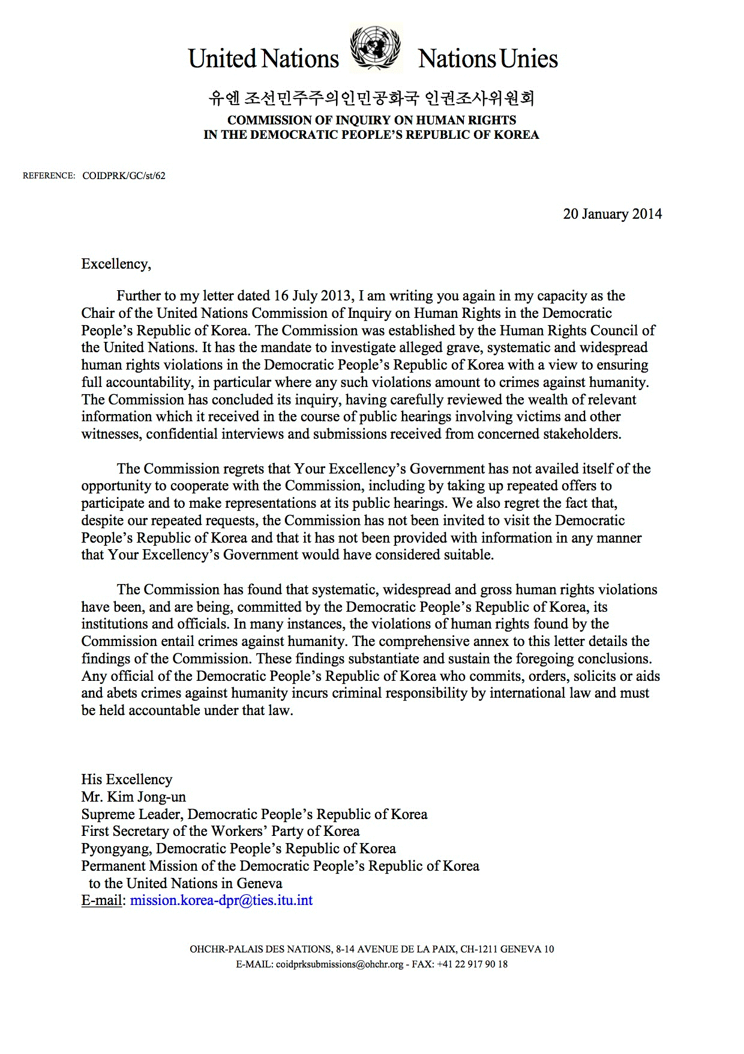
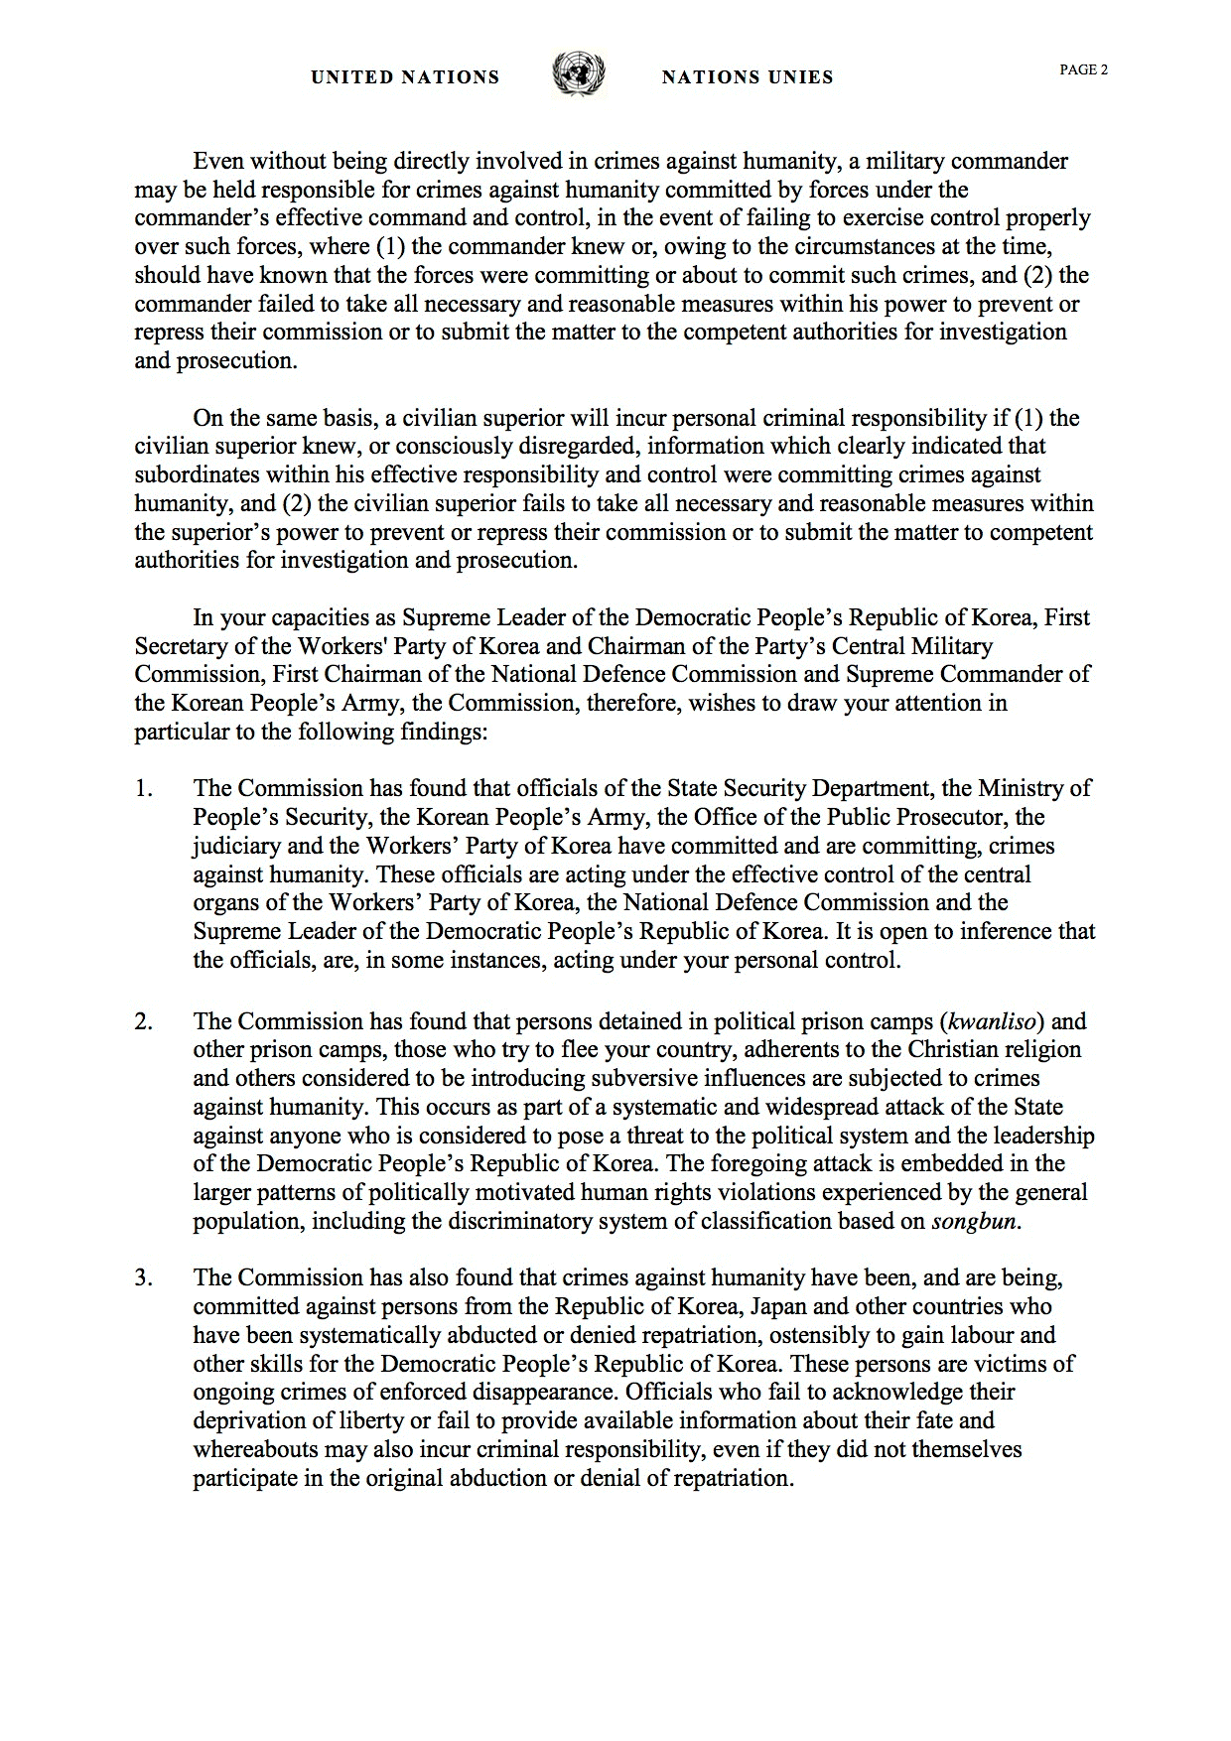
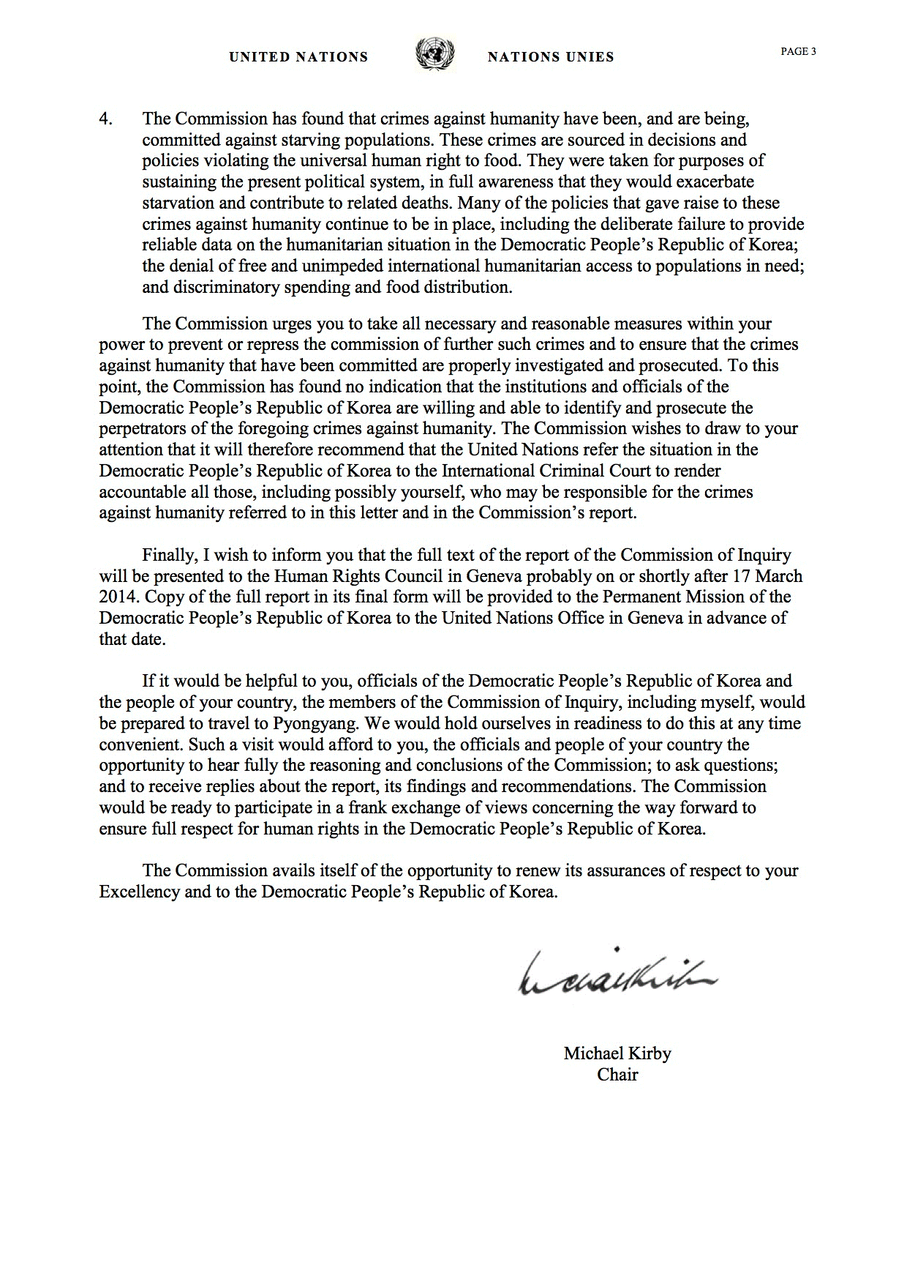
Anexo II
[Inglés únicamente]
Correspondence with China

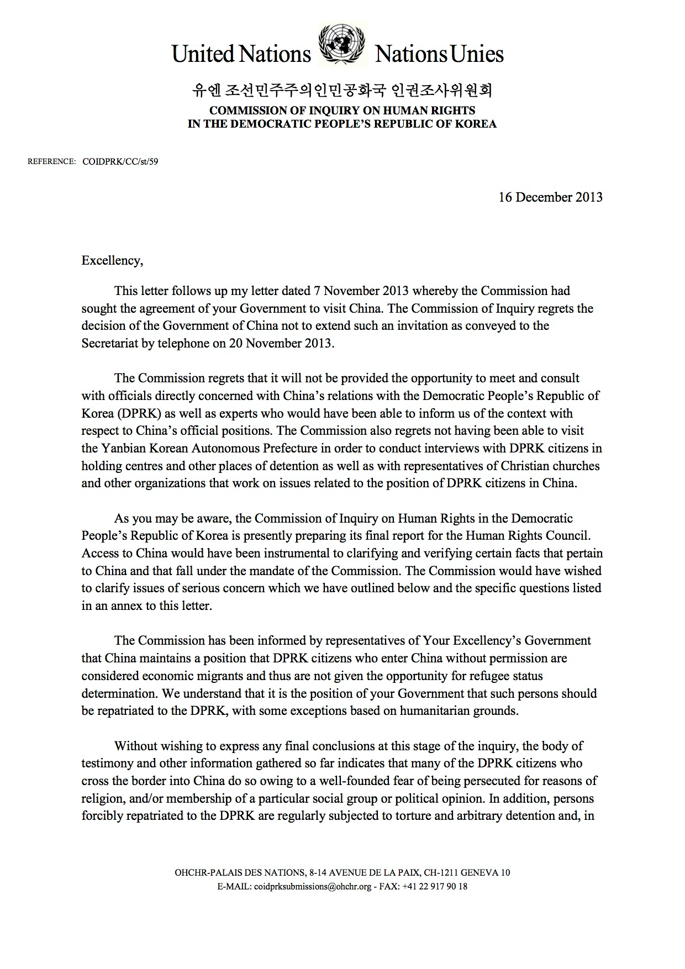
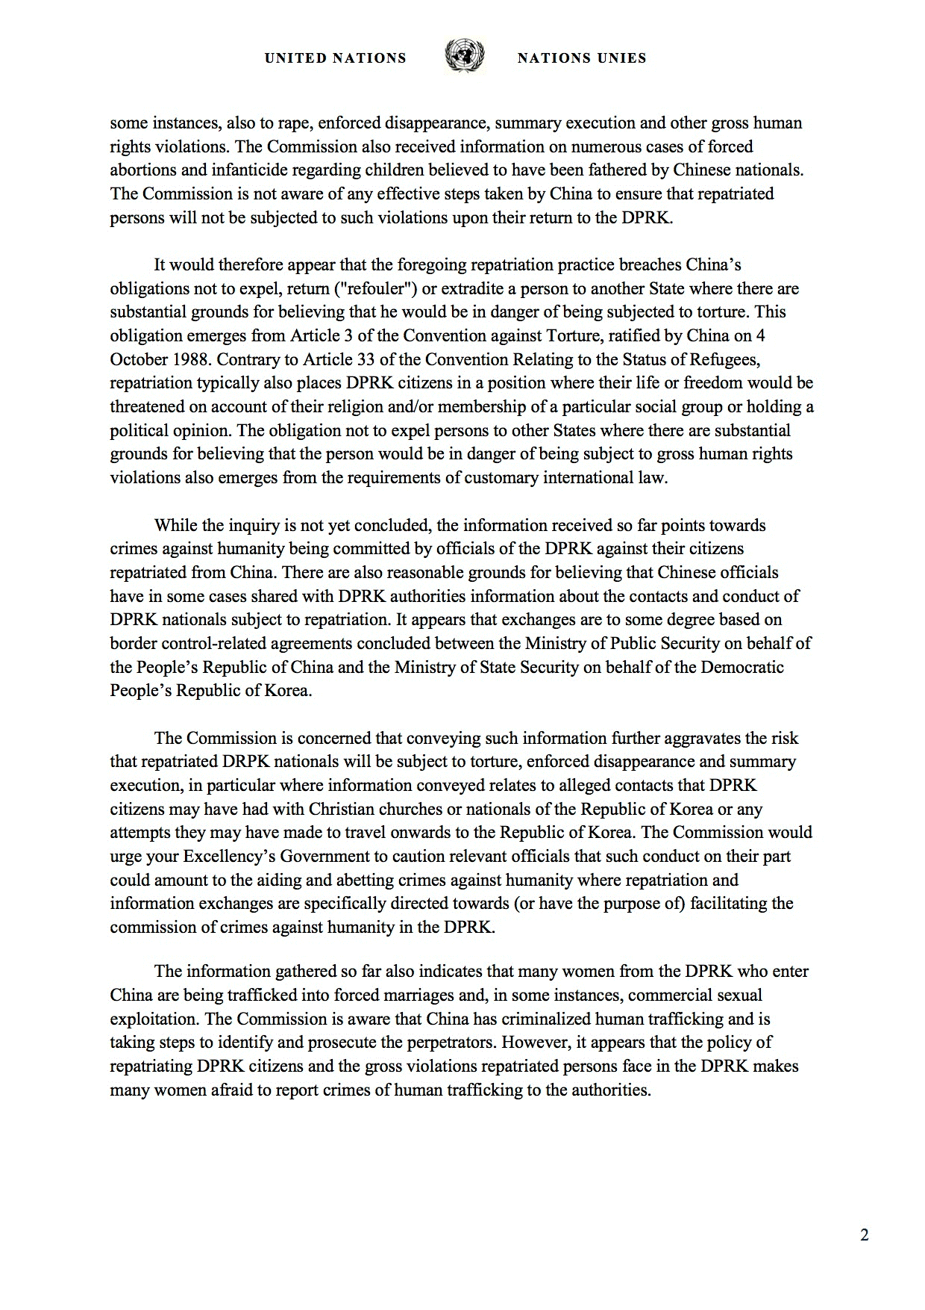
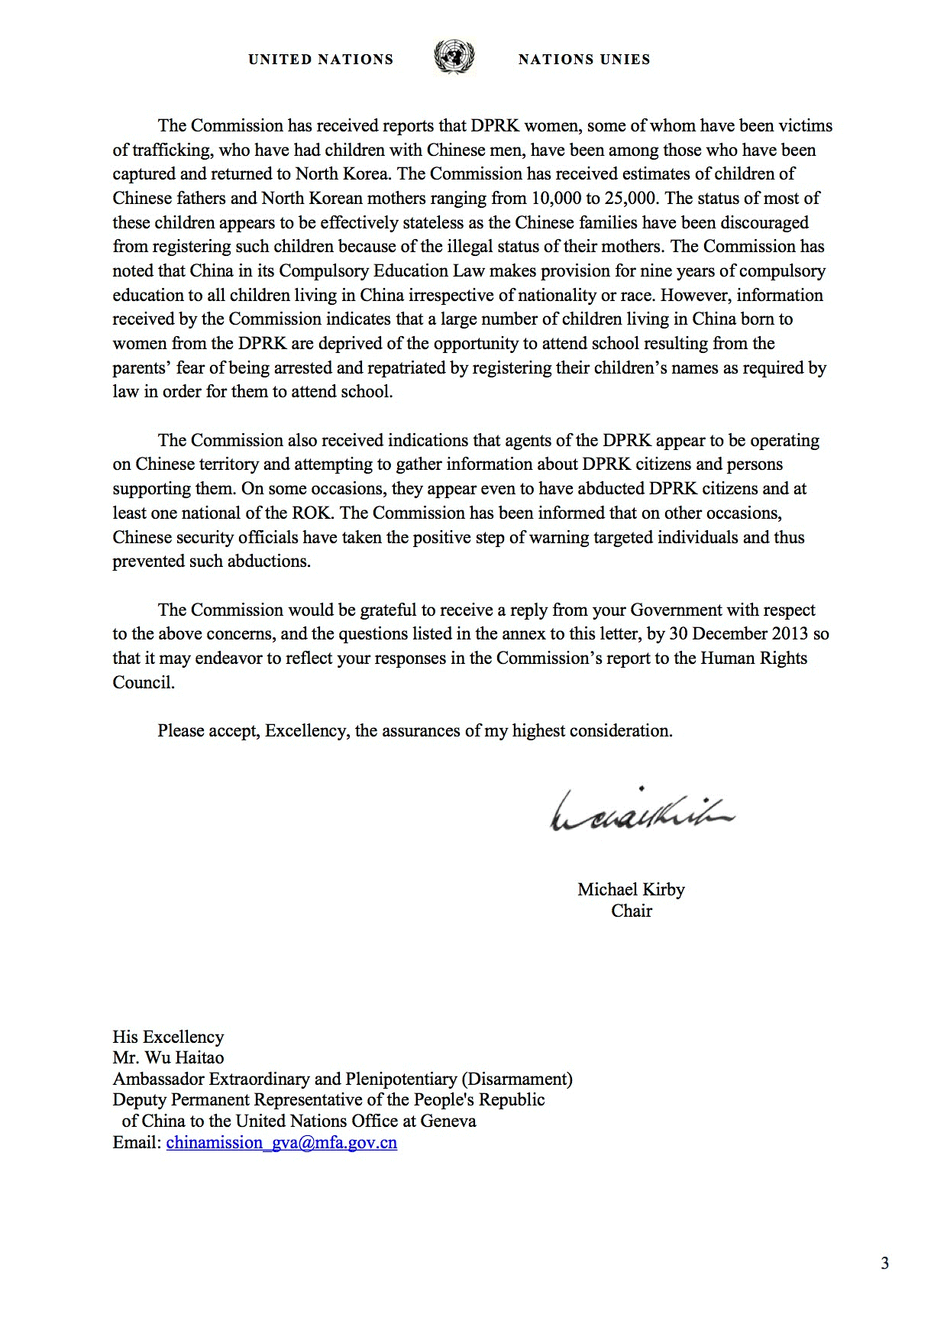
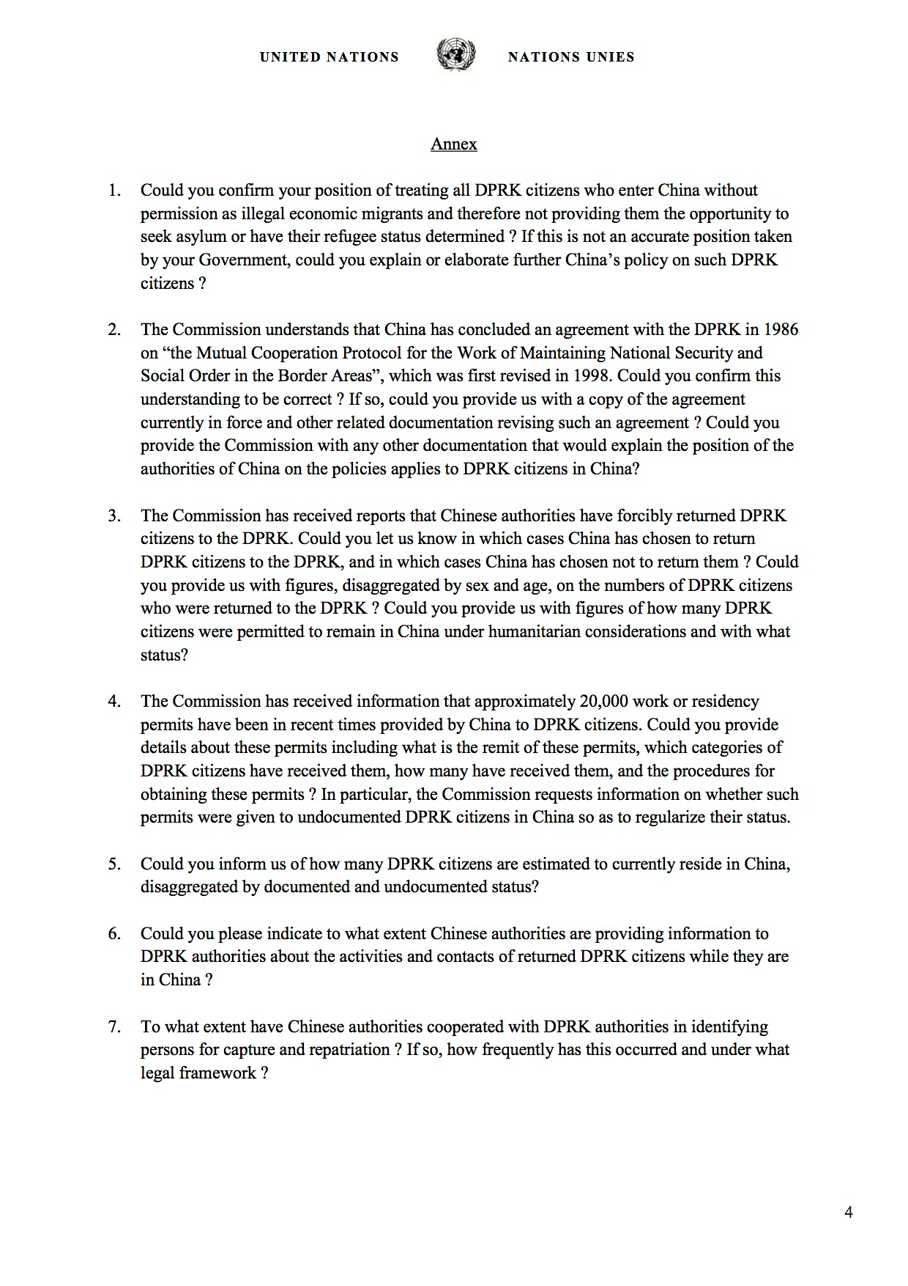
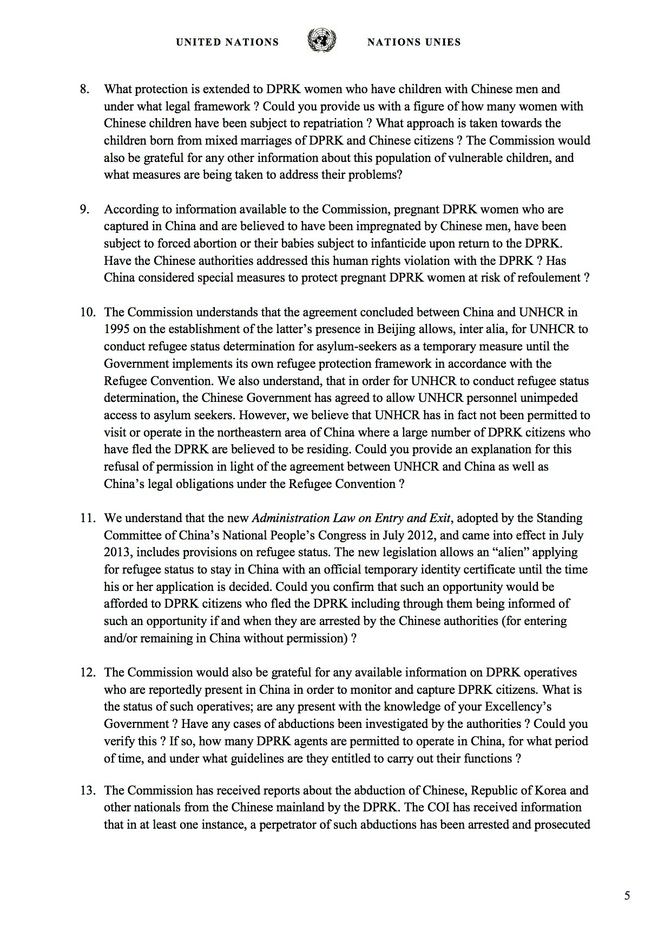
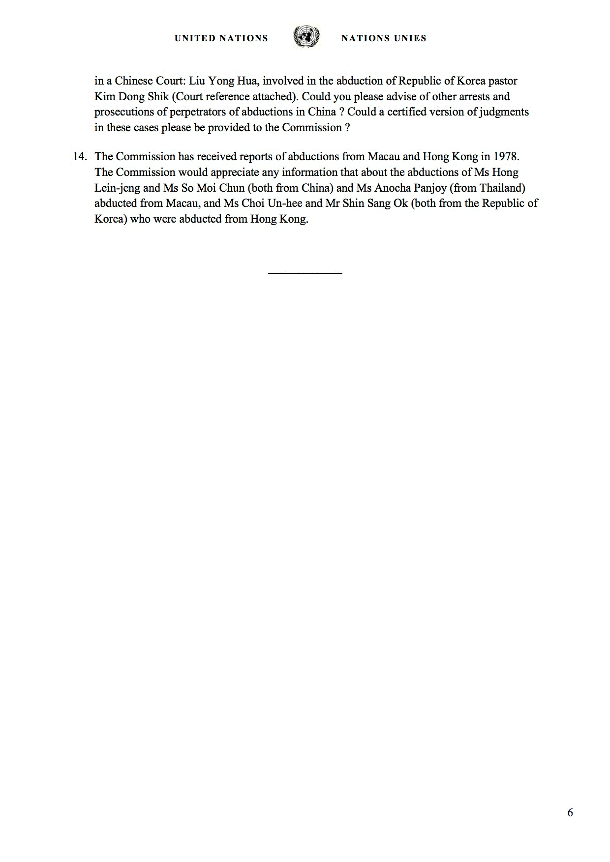
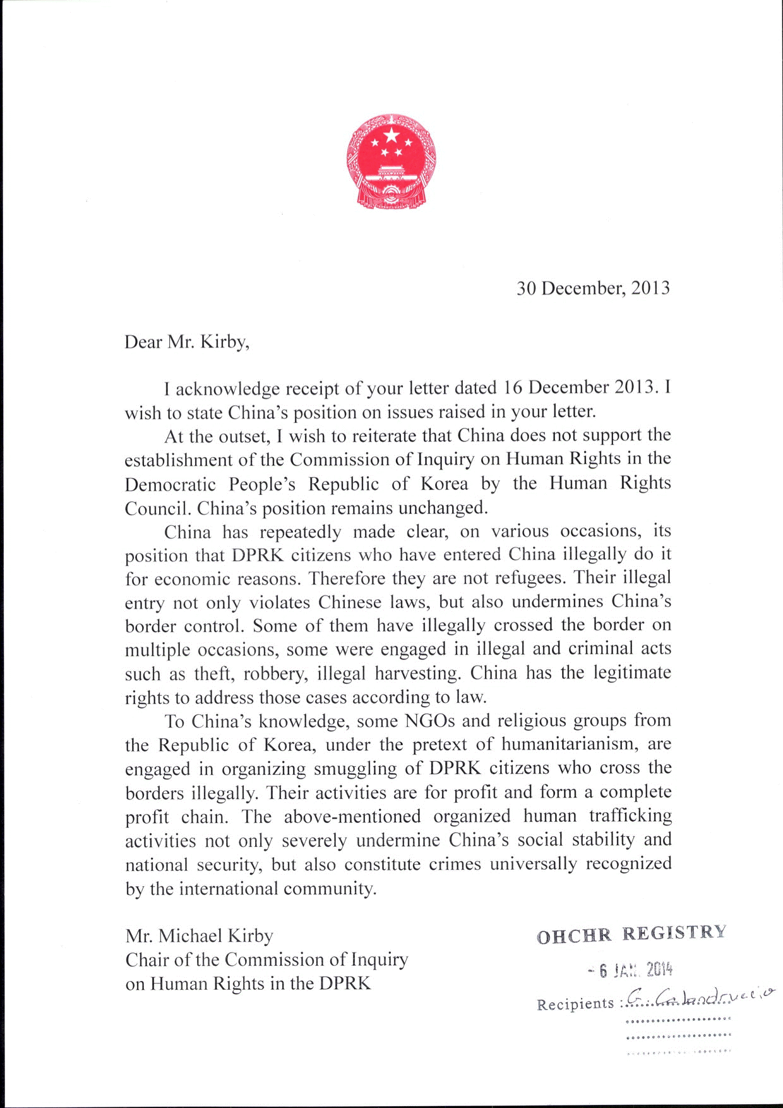
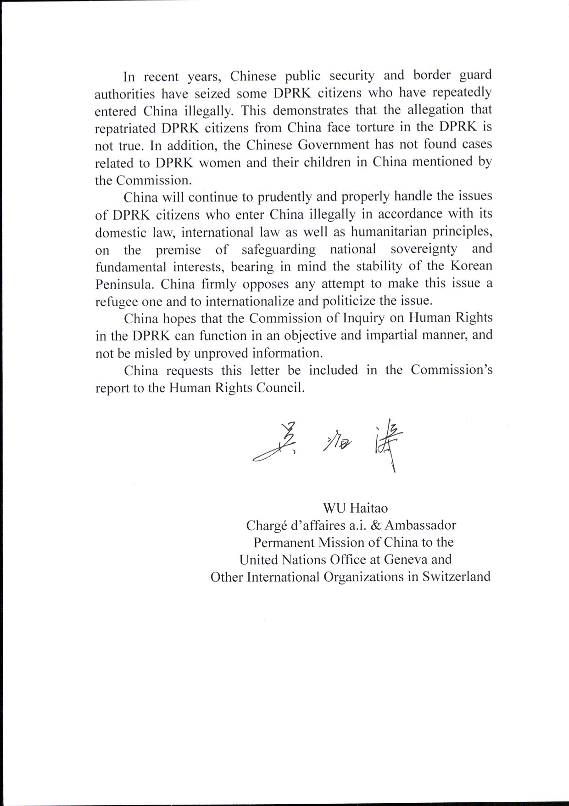
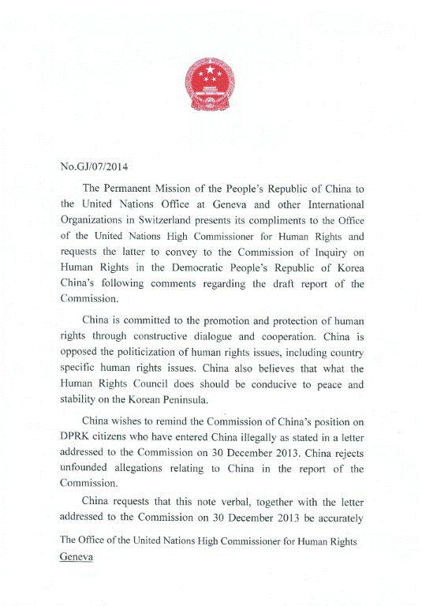
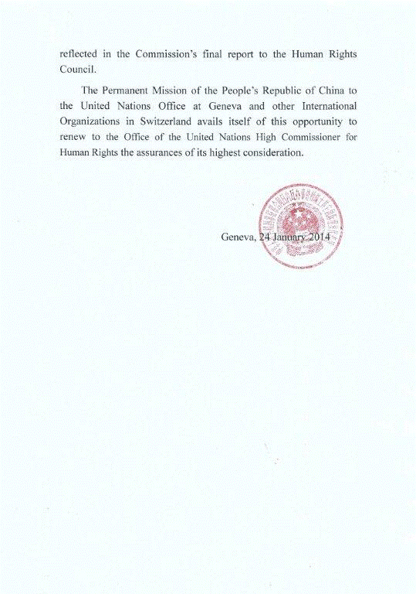

* * Los anexos del presente informe se distribuyen tal como se recibieron, en el idioma en que se presentaron únicamente.
* ** Véanse las conclusiones detalladas de la comisión de investigación en el documento A/HRC/25/CRP.1.
? Para más información sobre la interpretación del mandato y los métodos de trabajo de la comisión, véase A/HRC/25/CRP.1, secc. II.
? A/HRC/22/57.
? Pueden consultarse las videograbaciones y transcripciones de todas las audiencias públicas en el sitio web de la Comisión de Investigación en: www.ohchr.org/EN/HRBBodies/HRC/CoIDPRK.
? Véase también A/HRC/25/CRP.1, secc. IV.
? Véase ibid., secc. III.
? Véase también A/HRC/25/CRP.1, secc. V.

